Project Stage 01

Размещение на Github pages заготовки для персонального сайта.

Фаик Карим

Содержание

Цель работы 1

Ход работы 1

Вывод 3

# Цель работы

Размещение на Github pages заготовки для персонального сайта.

# Ход работы

1. Скачать шаблон темы сайта.

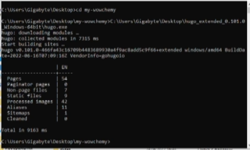

изображение 1

1. Разместить его на хостинге git.

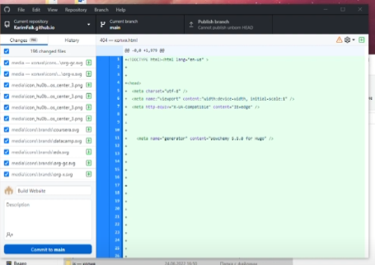

изображение 2

1. Разместить заготовку сайта на Github pages.

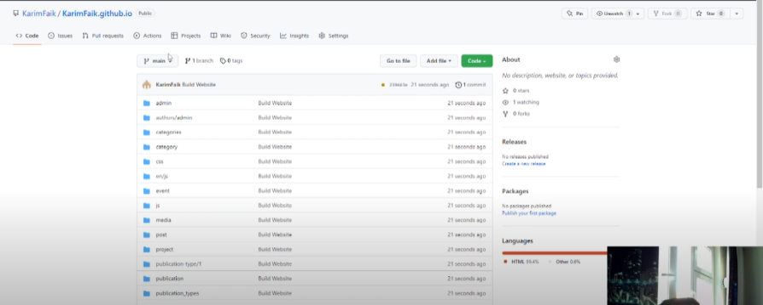

изображение 3.1

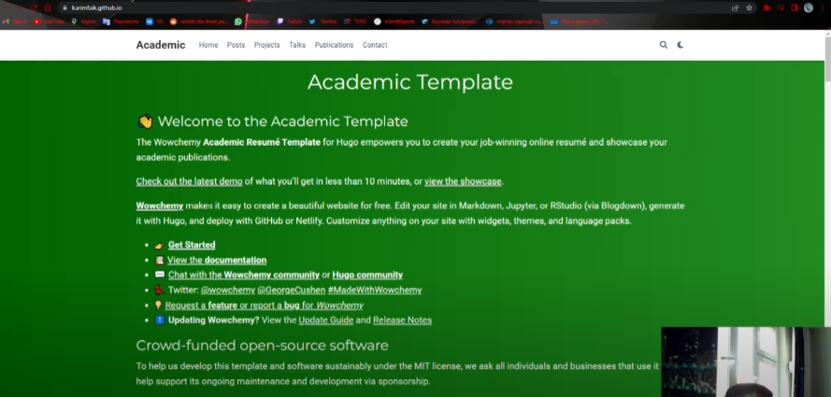

изображение 3

# Вывод

Успешно Разместил на Github pages заготовки для персонального сайта.